**C:\Users\1\Desktop\33.tifООО «АЗИАН БРЭНД»**

г. Санкт-Петербург, ш. Революции,

д.69, лит.А, оф.210

ОГРН 1177847326183/ИНН7802635329

Благодарственное письмо

Общество с ограниченной ответственностью «АЗИАН БРЭНД» плодотворно сотрудничает с Обществом с ограниченной ответственностью «ЮРИСТ ПАРТНЕР» с 2018 г. и по настоящее время по вопросам юридического сопровождения нашей хозяйственной деятельности, уменьшения правовых рисков и причин их возникновения, консультирования по различным возникающим проблемам и способам их устранения.

ООО «АЗИАН БРЭНД» благодарит специалистов юридической компании ООО «ЮРИСТ ПАРТНЕР» за проделанную работу по предоставлению юридических услуг самого высокого качества.

Эффективное сопровождение экономической деятельности нашей компании, правильные, проверенные практикой, решения, соответствующие нашим интересам, требованиям законодательства, позволяют нашей компании успешно развиваться, оставляют только положительные эмоции и желание работать дальше с профессионалами из юридической компании.



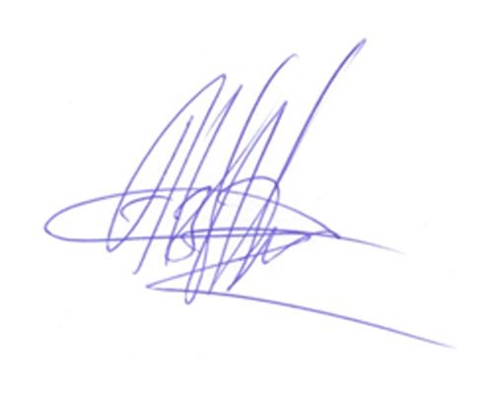

ООО «АЗИАН БРЭНД»

Генеральный директор ______________ Ященко А.С.

12.12.2019г.